Додаток 7

Методичні рекомендації
щодо зарахування результати національних випускних іспитів після середньої школи в країнах Європи замість оцінок з відповідних предметів НМТ

I. Загальні положення

1. Ці Методичні рекомендації розроблено з метою забезпечення рівного доступу до вищої освіти та уніфікації підходів до визнання результатів навчання, здобутих вступниками у закордонних закладах освіти країн Європейського простору вищої освіти.

2. Рекомендації застосовуються приймальними комісіями закладів вищої освіти (далі – ЗВО) при розрахунку конкурсного бала вступників, які здобули повну загальну середню освіту за кордоном та мають сертифікати національних (державних) випускних іспитів (наприклад: Matura, Abitur, Baccalauréat тощо).

3. Зарахування результатів можливе лише за умови надання вступником офіційних документів про освіту, легалізованих у встановленому законодавством порядку (апостиль або консульська легалізація), з нотаріально засвідченим перекладом українською мовою.

II. Принципи переведення оцінок

1. Переведення оцінок з іноземних шкал оцінювання у шкалу 100–200, що використовується в системі НМТ/ЗНО, здійснюється за принципом лінійної інтерполяції.

2. Базовими реперними точками для переведення є:
Поріг «склав/не склав»: Мінімальна позитивна оцінка (прохідний бал) іноземної шкали відповідає значенню 100 балів.
Максимум: Найвища можлива оцінка іноземної шкали відповідає значенню 200 балів.

III. Алгоритм переведення цифрових шкал оцінювання

1. Для цифрових шкал, де результат виражається числовим значенням (бали, відсотки тощо), розрахунок здійснюється за єдиною формулою.
Нехай:
X – бал вступника в іноземній шкалі;
Min – мінімальний в іноземній шкалі (поріг складання);
Max – максимально можливий бал в іноземній шкалі;
Y – результат за шкалою 100–200.
Формула розрахунку:

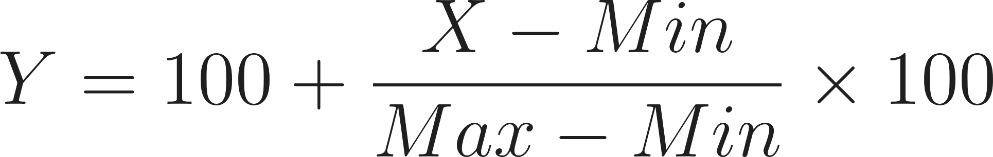

2. Якщо іноземна шкала є зворотною (де менше число означає кращий результат, наприклад, система Німеччини, де 1 – відмінно, 4 – прохідний бал, 6 – незадовільно), формула адаптується таким чином, щоб зберегти лінійність:

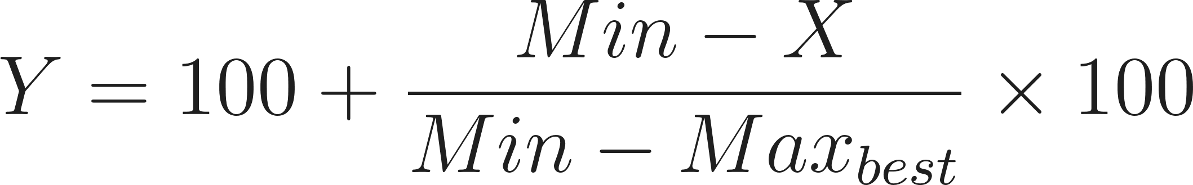,
де Max_{best}– це числовий показник найкращої оцінки (наприклад, 1.0).

IV. Алгоритм переведення буквених шкал оцінювання

1. Для шкал, де результати виражені літерами (A, B, C тощо) або словесними оцінками, процес конвертації відбувається у два етапи:
Етап 1: Переведення буквеної оцінки у цифровий еквівалент згідно з офіційними правилами країни походження документа. Якщо офіційна шкала передбачає діапазон відсотків для кожної літери, рекомендується використовувати середнє значення цього діапазону або нижню межу (за рішенням Приймальної комісії, що має бути зафіксовано в Правилах прийому).
Етап 2: Застосування формули лінійної інтерполяції (пункт 1 розділу III) до отриманого цифрового значення.

2. Приклад підходу до конвертації:
Якщо оцінка «A» відповідає 90–100% правильних відповідей, для розрахунку приймається числове значення X. Далі застосовується формула з пункту 1 розділу III, де Min – це мінімальний відсоток для найнижчої прохідної оцінки (наприклад, оцінка «E» = 40%), а Max = 100%.

V. Розрахунок конкурсного бала

1. У разі використання результатів іноземних іспитів замість НМТ, вагові коефіцієнти предметів не застосовуються (якщо інше не передбачено Умовами прийому на поточний рік для специфічних категорій вступників).

2. Конкурсний бал (KB) вступника розраховується як середнє арифметичне всіх конвертованих оцінок із предметів, які зараховуються, за шкалою 100–200.
Формула розрахунку конкурсного бала:

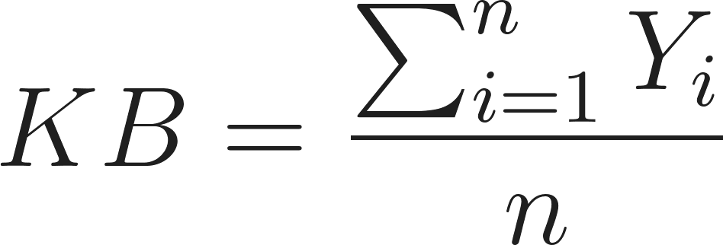,
де:
$Y_{i}$ – конвертована оцінка з i–го предмета за шкалою 100–200;
n – кількість предметів, результати яких зараховуються.

3. Отриманий результат округлюється до тисячних часток (відповідно до загальних правил розрахунку конкурсного бала).

VI. Приклади розрахунку (довідково)

Приклад 1: Польська «Matura» (процентна шкала)
Прохідний бал (Min): 30%
Максимальний бал (Max): 100%
Результат вступника (X): 65%

$$Y=100+ \frac{65-30}{100-30} ×100=100+\frac{35}{70}×100=100+0,5×100=150$$
Приклад 2: Іноземна 10–бальна шкала
Прохідний бал (Min): 5
Максимальний бал (Max): 10
Результат вступника (X): 8

$$Y=100+ \frac{8-5}{10-5} ×100=100+\frac{3}{5}×100=100+0,6×100=160$$
VII. Перелік країн та сертифікатів національних (державних) випускних іспитів (довідково)

Країна | Назва іспиту | Структура предметів (Обов'язкові + Вибіркові) | Шкала оцінювання | Мін. бал (склав) | Макс. бал
1 | 2 | 3 | 4 | 5 | 6
Австрія | Matura | 3–4 письмові: Нім. мова, Математика, Іноземна мова. 3 усні: за вибором (профіль). | 5–бальна (зворотна) | 4 (Genügend) | 1 (Sehr gut)
Албанія | Matura Shtetërore | 3 обов'язкові: Албанська література, Математика, Іноземна. 1 вибірковий. | 10–бальна | 5 (або 20% тесту) | 10
Бельгія (Фландрія) | Diploma (шкільні іспити) | Оцінювання в школі. Вступних іспитів немає (крім медицини). | 100–бальна або 20–бальна | 50% / 10 | 100% / 20
Бельгія (Валлонія) | CESS | Зовнішнє оцінювання: Французька, Історія/Географія (не для всіх). | 100–відсоткова | 50% | 100%
Болгарія | Matura | 2 обов'язкові: Болгарська мова + Профільний предмет. Можна скласти додаткові за бажанням. | 6–бальна | 3 (Середній) | 6 (Відмінно)
Боснія і Герцеговина | Matura | 3–4 предмети: Рідна мова, Математика, Іноземна + вибір. | 5–бальна | 2 | 5
В. Британія (Англія) | A–Levels | 3–4 профільні предмети. Обов'язкових "загальних" немає (вони складаються раніше на рівні GCSE). | Буквена (A*–E) | E | A*
Греція | Panellinies | 4 предмети залежно від обраного наукового напряму (гуманітарний, точний, економічний). | 20–бальна | 10 (з 2021 р. діє змінний поріг EBE) | 20
Данія | Studentereksamen | Вибіркова система: Мін. 4 іспити (письмові/усні). Данська мова — завжди обов'язкова (усно чи письмово). | 7–бальна шкала (–3 до 12) | 2 | 12
Естонія | Riigieksamid | 3 обов'язкові: Естонська мова, Математика (вузька/широка), Іноземна мова (рівень B1/B2). | 100–бальна | 1 бал (формально склав), але ВНЗ ставлять поріг ~20–50 | 100
Ірландія | Leaving Cert | 6–8 предметів: Ірландська, Англійська, Математика + вибір. | H1–H8 (Higher Level) | H7 (30–39%) | H1 (90–100%)
Іспанія | EBAU (Selectividad) | 4 обов'язкові: Іспанська, Історія Іспанії, Іноземна, Профільний. + 2 додаткові (для підвищення балу). | 0–14 балів (специфічна формула) | 4 (за іспит), але 5 (усереднено з атестатом) | 14
Італія | Maturità | 1. Італійська мова (письмово). 2. Профільний (письмово). 3. Співбесіда (усно). | 100–бальна | 60 | 100 (можливо «з відзнакою»)
Кіпр | Pancyprian | 4–5 предметів: Новогрецька мова (обов'язково) + профільні для спеціальності. | 20–бальна | 10 | 20
Латвія | Centralizētie eksāmeni | 3 обов'язкові: Латиська мова, Математика, Іноземна. + Вибіркові. | Відсоткова (%) | 10% (планується підвищення до 15–20%) | 100%
Литва | Brandos egzaminai | Мін. 2 іспити для атестата (Литовська + вибір). Для вступу у ВНЗ треба 3 іспити. | 100–бальна | 16 балів | 100
Люксембург | Examen de fin d'études | Комплекс: мови (франц/нім/англ) + математика + загальні предмети. | 60–бальна | 30 | 60
Мальта | Matriculation | 2 предмета (A–level) + 4 предмета (Intermediate level). Включає "Systems of Knowledge". | Буквена (A–E) | E | A
Молдова | Bacalaureat | 4 екзамени: Мова навчання, Іноземна, Історія/Математика (за профілем), Вибірковий. | 10–бальна | 5 | 10
Нідерланди | Eindexamen | 7–8 предметів. Центральні іспити (CE) складають 50% оцінки, шкільні (SE) – 50%. | 10–бальна | 5.5 (округлюється до 6) | 10
Німеччина | Abitur | 4–5 предметів: 3 письмові (рівень поглиблений), 1–2 усні. Нім. мова і математика — майже скрізь обов'язкові. | 15–бальна (пункти) | 5 пунктів (за предмет) / 300 (сумарно) | 15 (предмет) / 900 (сума)
Норвегія | Vitnemål | Нац. іспитів для всіх немає. Учні випадково обираються для екзамену з певних предметів (жеребкування). | 6–бальна | 2 | 6
Польща | Matura | 3 обов'язкові (письмово): Польська, Математика, Іноземна (рівень базовий). + 1 обов'язковий додатковий (розширений рівень). | Відсоткова (%) | 30% (для базових предметів) | 100%
Португалія | Exames Nacionais | Португальська мова + предмет, який є вступним для обраного фаху (напр. Біологія). | 200–бальна (або 20–бальна) | 9.5 (з 20) / 95 (з 200) | 20 / 200
Румунія | Bacalaureat | 3 письмові: Румунська мова, Профільний (Історія/Мат), Вибірковий. + Усні мовні тести. | 10–бальна | 5 (за предмет), але середній має бути 6 | 10
Сербія | Matura (в процесі реформи) | Сербська мова, Математика, Третій предмет за вибором. | 5–бальна | 2 | 5
Словаччина | Maturita | Словацька мова, Іноземна мова, Теоретична частина фаху, Практична частина. | 5–бальна (зворотна) | 4 (Dostatočný) | 1 (Výborný)
Словенія | Splošna matura | 5 предметів: Словенська, Математика, Іноземна + 2 вибіркові. | 1–5 та 1–8 балів | 2 (Pass), сумарно мін. 10 балів | 34 бали (сумарно)
Угорщина | Érettségi | 5 предметів: Угорська, Математика, Історія, Іноземна, Вибірковий. | 5–бальна (+ відсотки) | 2 (мін. 25% тесту) | 5 (від 80% тесту)
Фінляндія | Ylioppilastutkinto | Мін. 4 тести: Рідна мова (обов'язково) + 3 на вибір (мат., друга нац. мова, іноземна, гуманітарні). | Латинська (Improbatur – Laudatur) | Approbatur (A) (нижній прохідний) | Laudatur (L) (відмінно)
Франція | Baccalauréat | Французька (у 11 класі), Філософія, 2 спец. предмети (у 12 класі) + Grand Oral (усний). | 20–бальна | 10 | 20
Хорватія | Državna matura | 3 обов'язкові: Хорватська, Математика, Іноземна. + Вибіркові. Рівні A (вищий) та B (базовий). | 5–бальна | 2 | 5
Чехія | Maturita | 2 спільні: Чеська мова + (Математика АБО Іноземна). 2 профільні (визначає школа). | 5–бальна (зворотна) | 4 (Dostatečný) | 1 (Výborný)
Швейцарія | Maturité | 10–12 предметів (широкий профіль, немає спеціалізації як в Англії). | 6–бальна | 4 | 6
Швеція | Slutbetyg | Нац. предметні тести є, але вони лише частина шкільної оцінки. Вступ за GPA | Буквена  (F–A) | E | A

